Fecha:
07 | 09 | 2025

Número de informe: | 02

Dirigido a: | Director Ejecutivo – AMOCCIDENTE
Contratista: | Juan Carlos Giraldo Oquendo
Contrato: | PS075-2025
Objeto: | PRESTACIÓN DE SERVICIOS DE APOYO PARA REALIZAR LABORES COMPLEMENTARIAS EN LA SUPERVISIÓN Y APOYO ADMINISTRATIVO DE LOS PROYECTOS QUE ADELANTA LA ASOCIACIÓN DE MUNICIPIOS DEL OCCIDENTE ANTIOQUEÑO-AMOCCIDENTE- ESPECIALMENTE EN LOS MUNICIPIOS DEL OCCIDENTE Y EN LOS DEMAS QUE LA ENTIDAD REQUIERA SEGÚN LA NECESIDAD
Disponibilidad: | CDP 00106 Y CRP 00193 DEL 01/07/2025
Valor: | DOCE MILLONES DE PESOS ML ($12.000.000)
Plazo | CUATRO (04) MESES, CONTADOS A PARTIR DE LA FIRMA DEL ACTA DE INICIO (01/07/2025)

PERIODO INFORMADO
DESDE | 01/08/2025 | HASTA | 31/08/2025

Las actividades que a continuación se indican desarrollan el objeto contratado con la Asociación de Municipios del Occidente Antioqueño - AMOCCIDENTE:

Actividades:

ACTIVIDAD | ACCIONES REALIZADAS
- Apoyar al área de planeación con la revisión de los documentos para realizar informe técnico de supervisión. | Se cumple con esta actividad de la siguiente manera.  Se revisaron las siguientes actas e informes de actividades y/o supervisión:  - Acta de avance #1, CO-005-2025  - Acta de avance #1, CSA-005-2025  - Acta de balance de obra #1, CSA-005-2025  - Acta de avance #1, CI-005-2020  - Acta de avance #2, CI-005-2020  - Acta de avance #4, CI-005-2020  - Informe de actividades #4, CI-005-2020  - Acta de avance #5, CI-005-2020  - Informe de actividades #5, CI-005-2020  - Acta de avance #6, CI-005-2020  - Informe de actividades #6, CI-005-2020  - Acta de avance #7, CI-005-2020  - Acta de avance #10, CI-005-2020  - Acta de avance #11, CI-005-2020  - Informe de actividades #11, CI-005-2020  - Acta de avance #12, CI-005-2020  - Informe de actividades #12, CI-005-2020  - Acta de avance #13, CI-005-2020  - Informe de actividades #13, CI-005-2020  - Acta de avance #14, CI-005-2020  - Informe de actividades #14, CI-005-2020  - Acta de avance #17, CI-005-2020  - Informe de actividades #17, CI-005-2020  - Acta de avance #18, CI-005-2020  - Informe de actividades #18, CI-005-2020  - Acta de avance #19 y final, CI-005-2020  - Informe de actividades #19 y final, CI-005-2020  Y se proyectaron los siguientes informes de supervisión:  - Informe de supervisión #1, PS-062-2025  - Informe de supervisión #3, AD-001-2025
- Verificación del cumplimiento de los contratistas auxiliares administrativos, técnicos administrativos y demás personal contratado. | Durante el periodo se verifico el cumplimiento de los enlaces en cuanto a actualización de expedientes en la oficina y, además, el acompañamiento en las diferentes visitas de los proyectos en ejecución.  - PS-068-2025  - PS-069-2025  - PS-072-2025  - PS-074-2025  - PS-076-2025
- Articulación con los auxiliares administrativos y demás áreas de AMOCCIDENTE en cada uno de los proyectos para mitigar los riesgos existentes y mejorar la planeación administrativa. | Durante este periodo, se dio cumplimiento a esta actividad de la siguiente manera:  - Se mantuvo comunicación permanente con los auxiliares administrativos con el fin de verificar el estado de los diferentes proyectos en ejecución.  - Se brindó apoyo al área de planeación de la siguiente manera:  - Se revisó el informe de PQRSD enviado por el área de administración documental y se relacionaron las comunicaciones sin respuesta  - Se envió la documentación solicitada por la interventoría del proyecto AD-001-2025, senderos ecológicos en el municipio de Liborina.  - Se revisó y relacionó los pendientes de la documentación de caracterización de los potenciales beneficiarios del proyecto CIAT-019-2025, estufas eficientes en el municipio de Sabanalarga  - Se proyectó el informe ejecutivo #2 correspondiente al contrato AD-001-2025  - Se escaneo la documentación subsanada correspondiente a los formatos de actas de entrega de materiales y actas de recibido a satisfacción de los beneficiarios del proyecto CIAT-019-2025, estufas ecológicas en el municipio de Sabanalarga.  - Se brindó apoyo al área documental de la siguiente manera:  - Se encarpetaron las actas de avance #12, #13, #14, #17 y #18 correspondientes al contrato CI-005-2020
- Acompañar los procesos de ejecución de las obras contratadas por la entidad de AMOCCIDENTE en cada uno de los territorios de los diferentes municipios. | A continuación, se relacionan los diferentes proyectos a los cuales se les ha hecho el acompañamiento durante el periodo reportado:  - C0-002-2023: CONSTRUCCION DE VIVIENDAS RURALES EN EL MUNICIPIOS DE ABRIAQUÍ, ANZÁ, ARMENIA, BURITICÁ, CAICEDO, CAÑASGORDAS, DABEIBA, EBÉJICO, FRONTINO, GIRALDO, HELICONIA, LIBORINA, OLAYA, PEQUE, SABANALARGA, SAN JERÓNIMO, SANTA FE DE ANTIOQUIA, SOPETRAN, URAMITA DEL DEPARTAMENTO DE ANTIOQUIA EN DESARROLLO DEL CONVENIO INTERADMINISTRATIVO CL- 432-2021 – SGR - SUSCRITO ENTRE VIVA Y MUNICIPIOS BENEFICIARIOS DE LA SUBREGION OCCIDENTE DE ANTIOQUIA.
- Verificación de los informes de visita presentados por cada uno de los técnicos administrativos y/o auxiliares administrativos. | Junto a la compañera Mariana Lopez se han verificado y se les ha enviado las observaciones, si lo requieren, a los informes presentados por cada auxiliar administrativo a los correos institucionales.  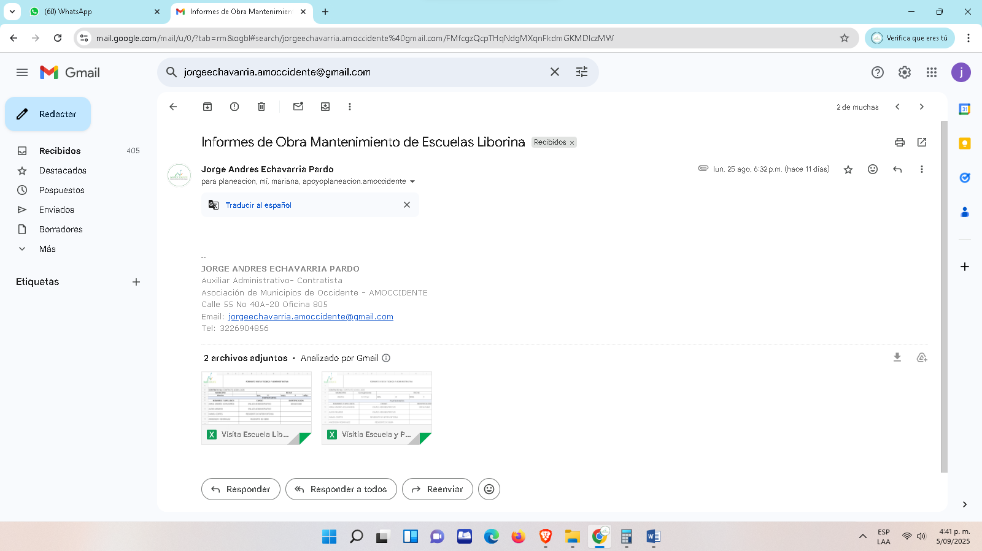
- Mantener contacto directo con los distintos proyectos que visitan los auxiliares administrativos para la realización de los informes y control de los expedientes. | Durante este periodo se mantuvo contacto con la auxiliar de ingeniería del proyecto CI-005-2020 con el fin de subsanar los pendientes en las actas correspondientes al mencionado proyecto  Además, se proyectaron los siguientes oficios:  - AD-008-2023 “Comunicación enviada 360”  - CO-002-2023 “Comunicación enviada 368”  - CO-002-2023 “Comunicación enviada 372”  - AD-008-2023 “Comunicación enviada 379”  - CO-002-2023 “Comunicación enviada 387”  - AD-008-2023 “Comunicación enviada 391”  - AD-008-2023 “Comunicación enviada 394”  - CO-002-2023 “Comunicación enviada 389”  - AD-008-2023 “Comunicación enviada 395”  - CO-002-2023 “Comunicación enviada 392”  - CO-002-2023 “Comunicación enviada 393”
- Tener conocimiento de las especificaciones técnicas de los distintos contratos que la Asociación tiene con las diferentes entidades buscando con ello el control efectivo de cada uno. | Se cumple con la actividad, al tener conocimiento de los siguientes contratos:  - CI – 005 – 2020: Construcción de la segunda etapa del proyecto de reposición del hospital nuestra señora del Carmen  - C0-002-2023: CONSTRUCCION DE VIVIENDAS RURALES EN EL MUNICIPIOS DE ABRIAQUÍ, ANZÁ, ARMENIA, BURITICÁ, CAICEDO, CAÑASGORDAS, DABEIBA, EBÉJICO, FRONTINO, GIRALDO, HELICONIA, LIBORINA, OLAYA, PEQUE, SABANALARGA, SAN JERÓNIMO, SANTA FE DE ANTIOQUIA, SOPETRAN, URAMITA DEL DEPARTAMENTO DE ANTIOQUIA EN DESARROLLO DEL CONVENIO INTERADMINISTRATIVO CL- 432-2021 – SGR - SUSCRITO ENTRE VIVA Y MUNICIPIOS BENEFICIARIOS DE LA SUBREGION OCCIDENTE DE ANTIOQUIA.  - AD-001-2025: ADMINISTRACION DELEGADA DE RECURSOS PARA LA REALIZACION DE LA CARACTERIZACION, ELABORACION DE PLANOS Y PRESUPUESTOS PARA EL PROYECTO DE MEJORAMIENTO DE VIVIENDAS RURALES E INTERVENTORIAS TECNICAS, ADMINISTRATIVAS, FINANCIERAS Y AMBIENTALES PARA EL MUNICIPIO DE LIBORINA, ANTIOQUIA  - CIAT-019-2025: DISPOSICION, ORGANIZACIÓN, REALIZACION, PROGRAMACION Y PROVISION PARA REALIZAR EL MEJORAMIENTO DE PRACTICAS AMBIENTALES, MEDIANTE LA INSTALACION DE ESTUFAS ECO-EFICIENTES Y CAPACITACION A HOGARES RURALES, DEL MUNICIPIO DE SABANALARGA, ANTIOQUIA
- Acompañamiento a las visitas técnicas en la verificación del avance de cada uno de los proyectos en ejecución. | Durante el periodo reportado se da cumplimiento a esta actividad de la siguiente manera  29/08/2025  Se brindó apoyo logístico en el municipio de Liborina con la ejecución de las fiestas del adulto mayor correspondiente al contrato CI-004-2025  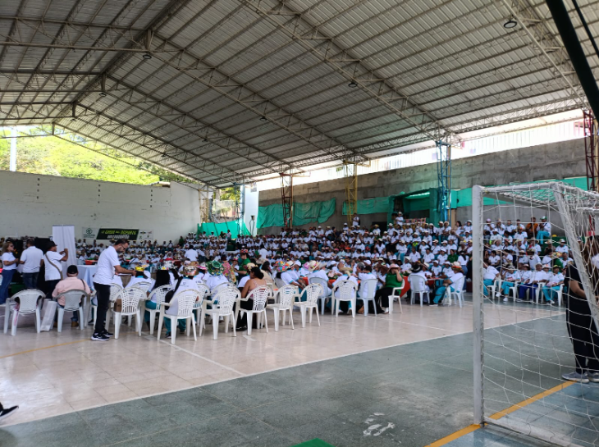
- Participar en los comités de obra tanto en los territorios como en salas virtuales. | Durante el periodo reportado se participó de las siguientes reuniones y/o comités de obra:  13/08/2025  Se participó de reunión en la oficina principal de Amoccidente con la empresa espectro con el fin de revisar el estado del proyecto CO-002-2023.  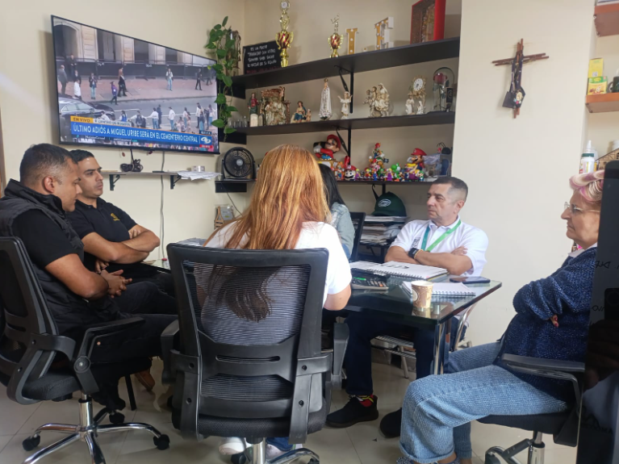  22/08/2025  Se realizó visita al municipio de Sabanalarga con el fin de participar en la sesión del concejo, además, de recoger las firmas faltantes en los formatos de caracterización del proyecto de mejoramientos de viviendas  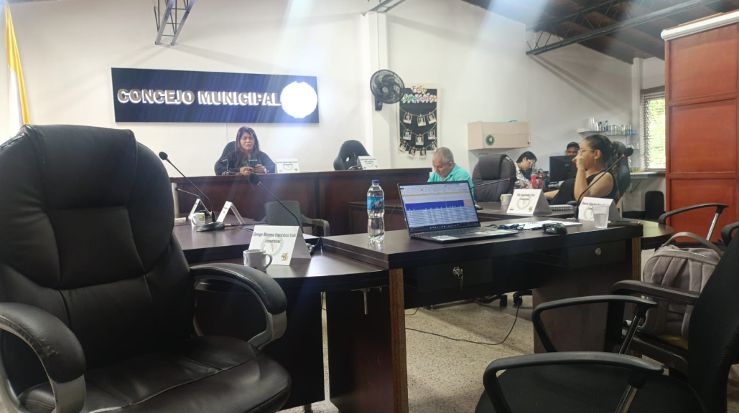
- Verificación de los informes presentados por los contratistas de los avances de los proyectos para la autorización de los respectivos pagos y revisión de anexos. | Durante el mes correspondiente, se verificaron los informes presentados por los contratistas y los que estuvieran con todos los requisitos subsanados se pasaron para pagos, en la actividad #1 se relacionaron los informes verificados.
- Revisar los correos institucionales asignados y atención a las solicitudes de los contratistas, alcaldías entes públicos y además se debe imprimir las solicitudes y radicarlas para su respectivo trámite legal. | En el periodo comprendido se cumple con la actividad revisando el correo juancarlos.amoccidente@gmail.com creado por el área de comunicaciones de la Asociación  Se recibieron 146 correos electrónicos y se envió 11 solicitudes radicadas.  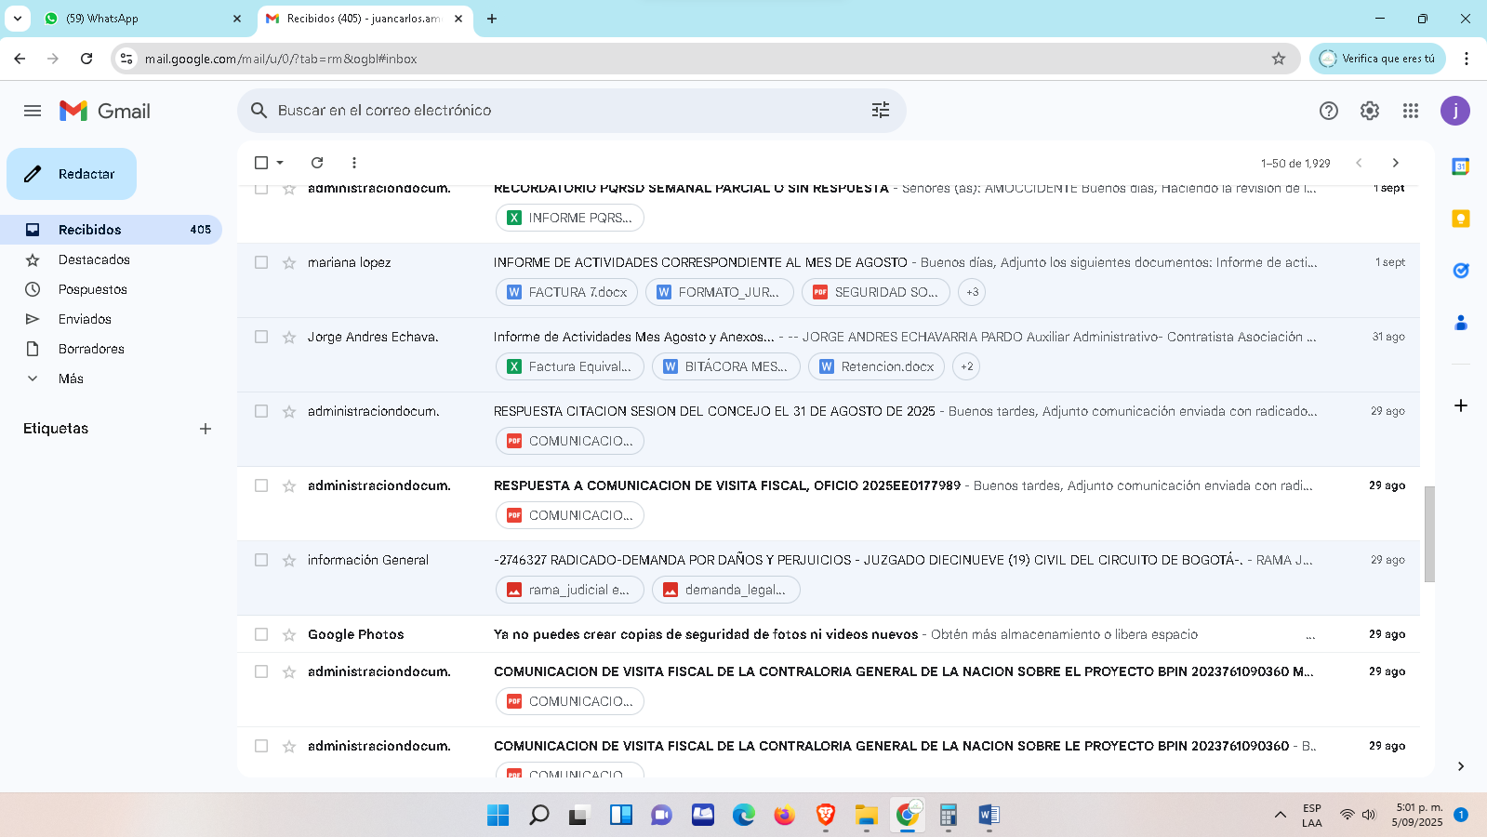
- Realizar informes gerenciales de las visitas realizadas a campo durante la ejecución de las obras | Para el periodo reportado no se realizaron visitas a las obras en ejecución
13. Crear y actualizar base de datos de seguimiento de ejecución de las obras de la contratación vigencia 2025 | Durante el mes de Agosto del presente año, se continúa con la actualización del seguimiento financiero del contrato CO-002-2023.  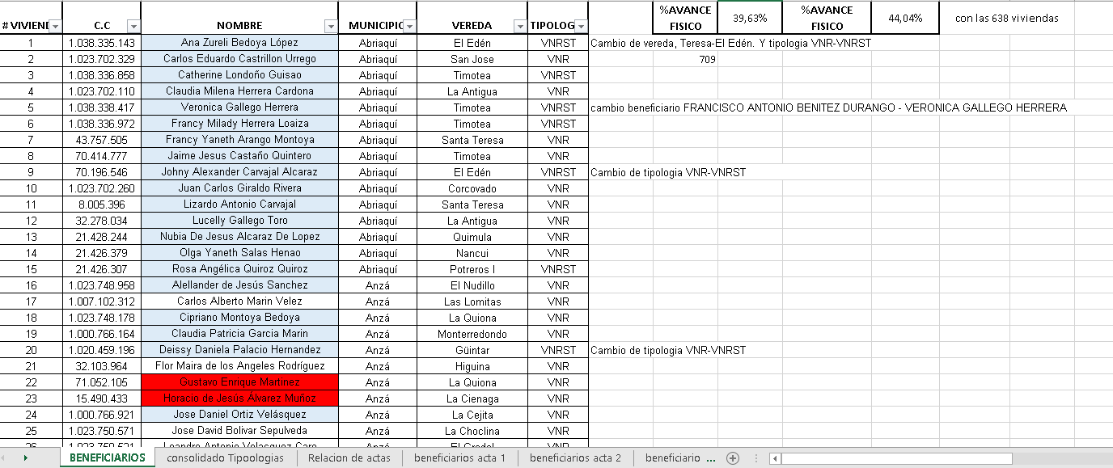
14. Dar cumplimiento a las políticas de MIPG implementadas en la asociación según decreto 1499 de 2017 | Para el periodo de ejecución del presente informe en el área de planeación se implementa la política de participación ciudadana.
15. Presentar a la dirección el formato único de inventario documental, tanto de los documentos físicos en archivos tradicionales, como de los documentos electrónicos que se encuentren en su poder a la fecha de terminación de este contrato | Para el periodo no aplica, este se presentará en la terminación del contrato PS-075-2025.
16. Presentar al supervisor del contrato constancia de pago mensual de los aportes a seguridad social en salud, pensión y ARL (Administradora de Riesgos Laborales), en los porcentajes correspondientes y entregar copia de los mismos junto con el informe que presente para revisión del supervisor. | En el periodo del 01/08/2025 al 31/08/2025 se presenta la seguridad social del mes de julio como independiente
17. Cumplir con las políticas de seguridad y salud en el trabajo establecidas por la entidad. | A diario se logra cumplir con los requisitos tanto en el sitio de obra como en las instalaciones de la oficina, demostrando un uso apropiado de los implementos, particularmente las botas, adaptándose de manera pertinente al espacio correspondiente.

Responsable,

ORIGINAL FIRMADO
_________________________________
JUAN CARLOS GIRALDO OQUENDO
CC. 1.214.741.012 de Medellín, Antioquia.
CONTRATISTA.

